Муниципальный совет
Муниципального образования муниципальный округ
Невская застава
(Муниципальный совет МО Невская застава)
4 созыв 2009г.-2014г.

РЕШЕНИЕ

03.03.2010г N 02/07

г. Санкт-Петербург

О внесении изменений в решение муниципального совета от 16.12.2009г №13/63
Руководствуясь статьей 3 Устава муниципального образования МО Невская застава, рассмотрев эскизы герба и флага муниципального образования МО Невская застава, рекомендации Геральдического комитета, Муниципальный совет Муниципального образования муниципальный округ Невская застава,
РЕШИЛ:
1. Внести изменения в статью 3.1 Приложения 1 к решению Муниципального Совета муниципального образования МО Невская застава от 16 декабря 2009 года N 13/63 “Об утверждении официальных символов муниципального образования МО Невская застава”, изложив ее в следующей редакции:
“ В червленом (красном) поле с одиннадцатикратно скошенном справа серебром и чернью правым боковиком - серебряный сидящий крылатый сфинкс прямо, с воздетыми крыльями, сопровождаемый вверху широкой золотой отвлеченной выгнутой дугой, увенчанной четырьмя золотыми сквозными стенозубчатыми дисками”.
Стороны в геральдике определяются от лица, держащего щит.
2. Дополнить первый абзац статьи 4.1. Приложения 1 предложением в следующей редакции: «Многоцветный, одноцветный и одноцветный, с использованием условной штриховки для обозначения цветов, варианты рисунков Герба представлены в Приложения 1, 2, 3, к настоящему Положению».
3.Считать Приложения 1, 2, 3 к настоящему решению Приложениями 1, 2, 3 к Приложению 1.
4. Утвердить цветное изображение флага муниципального образования согласно Приложению 4 к настоящему Решению и считать его Приложением 1 к «Положению о флаге муниципального образования МО Невская застава», утвержденному решением муниципального совета от 16 декабря 2009 года N 13/63 “Об утверждении официальных символов муниципального образования МО Невская застава”.
5. Настоящее решение вступает в силу после его опубликования в газете муниципального образования «Невская застава».
6. Контроль исполнения настоящего решения возложить на заместителя главы муниципального образования Трохманенко С.В.

Глава муниципального образования: П.К. Карпов

ПРИЛОЖЕНИЕ 1
к Решению Муниципального Совета
МО Невская застава
от 03.03. 2010 г. N 02/07

Многоцветное изображение герба

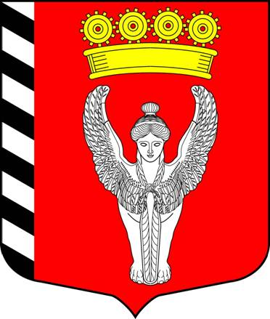

ПРИЛОЖЕНИЕ 2
к Решению Муниципального Совета

МО Невская застава
от 03.03. 2010 г. N 02/07

Одноцветное изображение герба

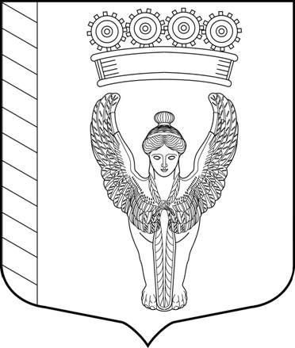

ПРИЛОЖЕНИЕ 3
к Решению Муниципального Совета
МО Невская застава
от 03.03. 2010 г. N 02/07

Одноцветное с использованием условной штриховки для обозначения цветов изображение герба

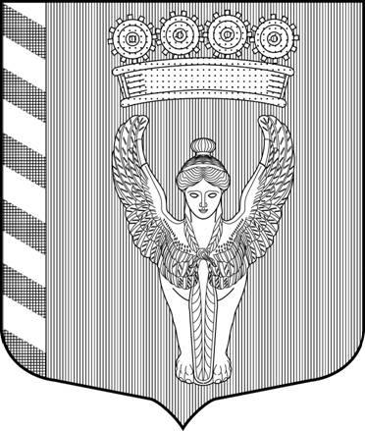

ПРИЛОЖЕНИЕ 4
к Решению Муниципального Совета
МО Невская застава
от 03.03. 2010 г. N 02/07

Изображение флага

